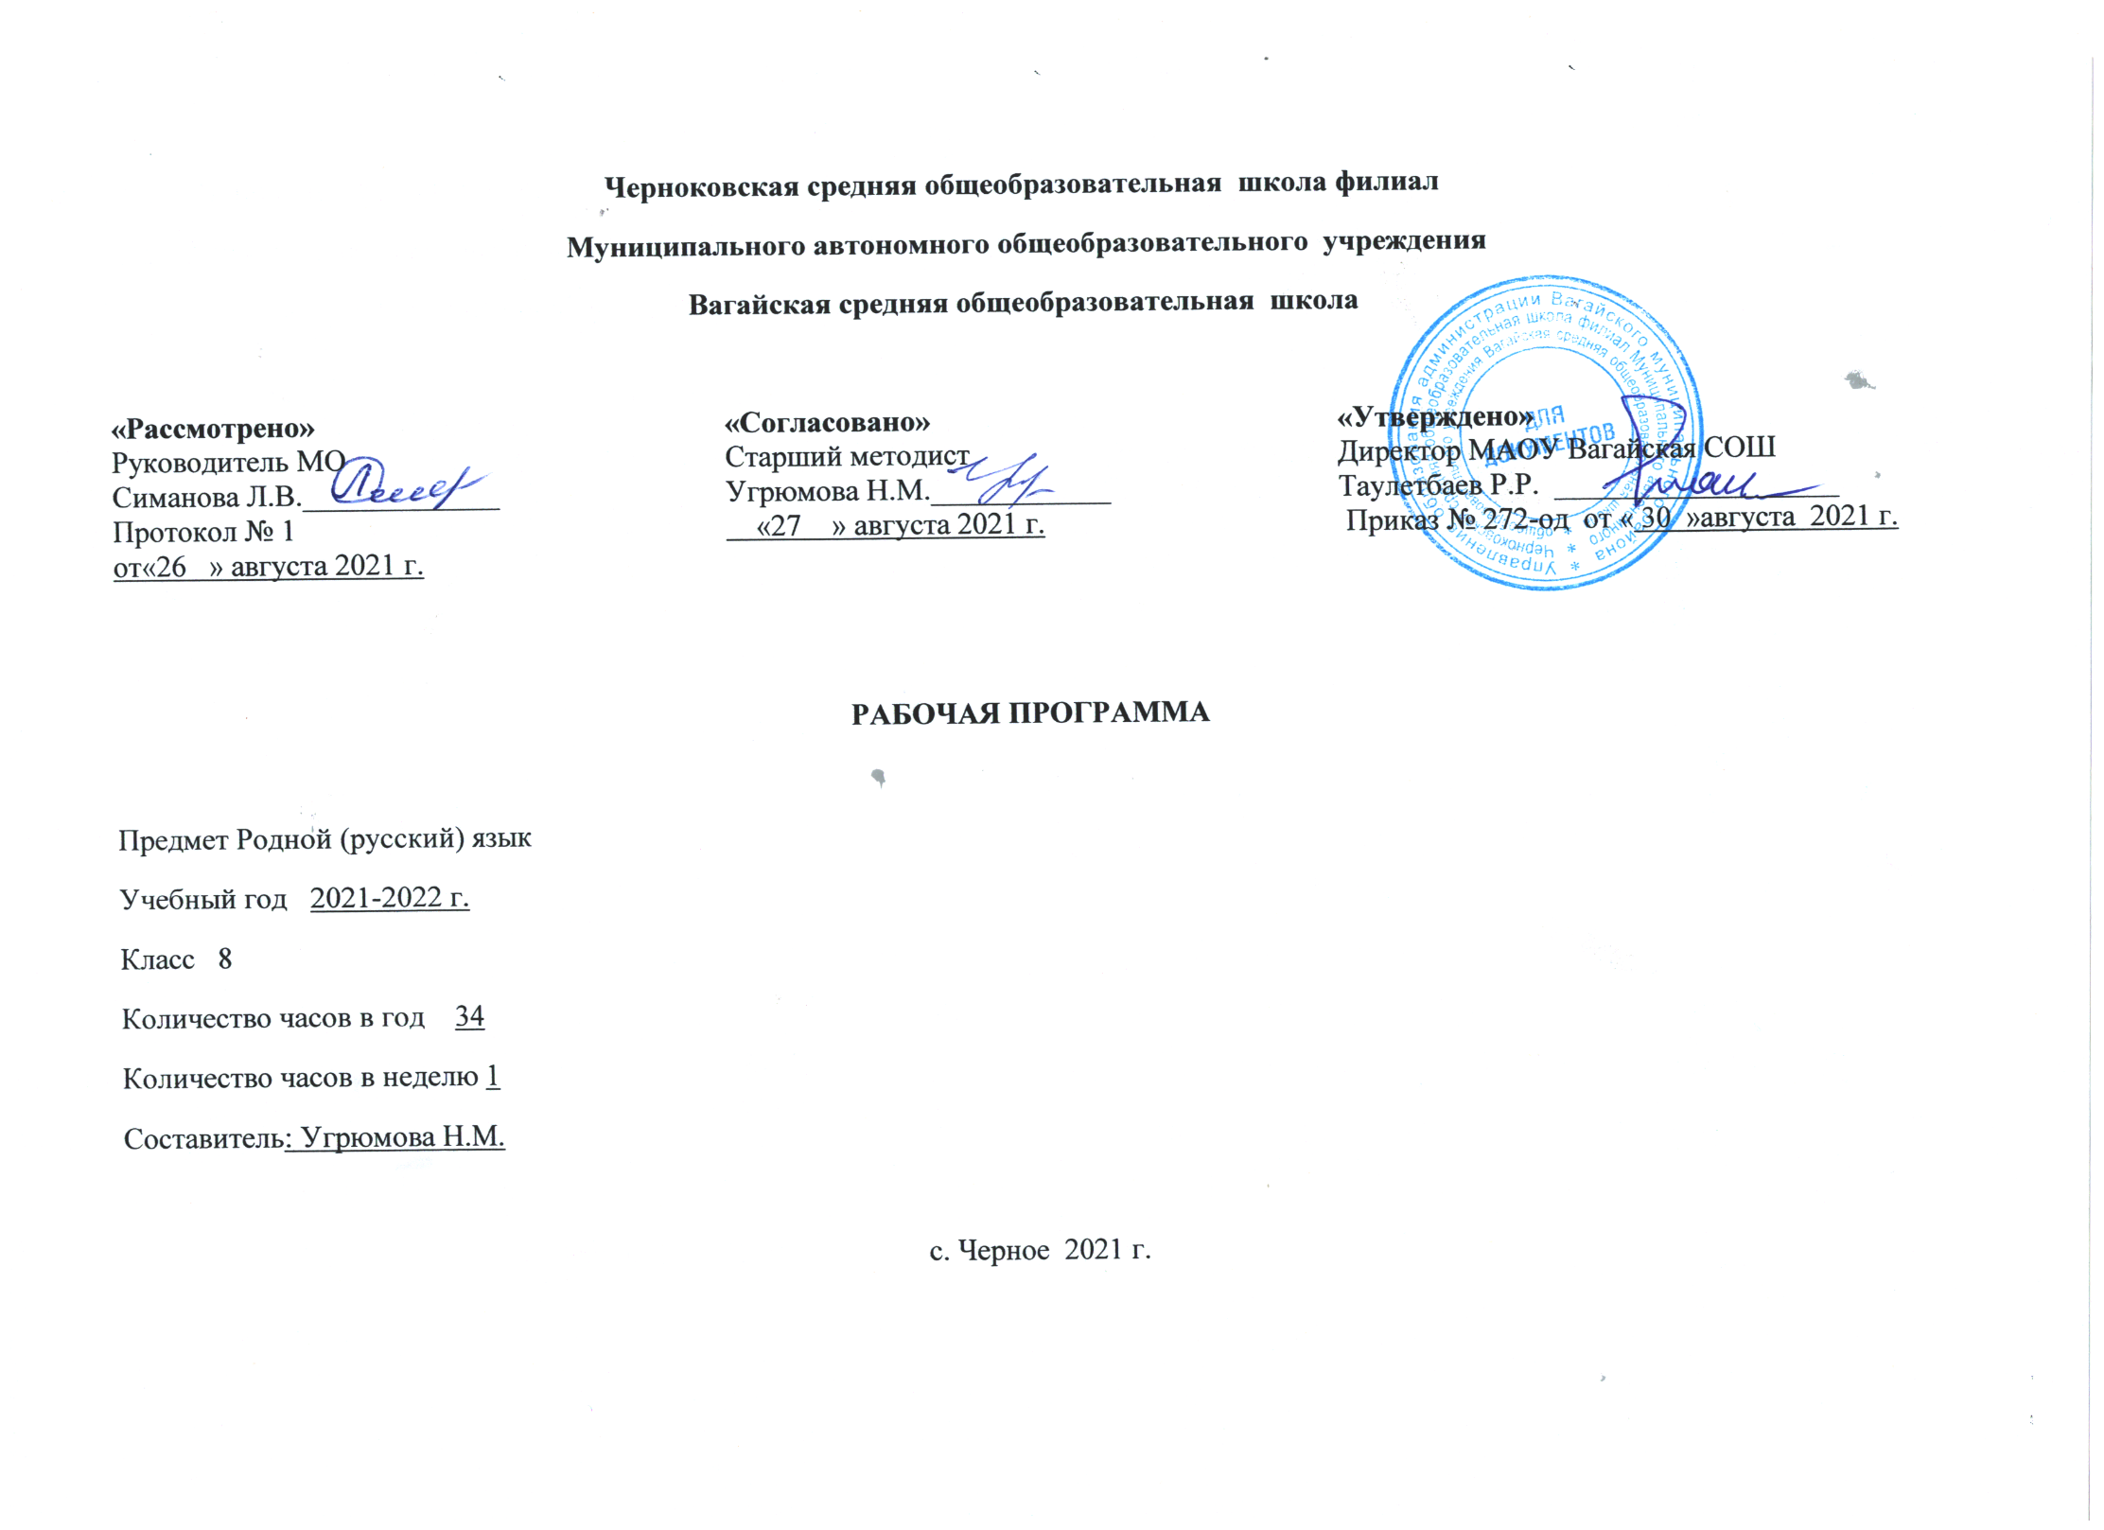 1.Планируемые результаты освоения учебного предмета «Родной язык»
Личностные результаты
1) воспитание российской гражданской идентичности: патриотизма, уважения к Отечеству, прошлое и настоящее многонационального народа России; осознание своей этнической принадлежности, знание истории, языка, культуры своего народа, своего края, основ культурного наследия народов России и человечества; усвоение гуманистических, демократических и традиционных ценностей многонационального российского общества; воспитание чувства ответственности и долга перед Родиной;
2) формирование ответственного отношения к учению, готовности и способности обучающихся к саморазвитию и самообразованию на основе мотивации к обучению и познанию, осознанному выбору и построению дальнейшей индивидуальной траектории образования на базе ориентировки в мире профессий и профессиональных предпочтений с учетом устойчивых познавательных интересов, а также на основе формирования уважительного отношения к труду, развития опыта участия в социально значимом труде;
3) формирование целостного мировоззрения, соответствующего современному уровню развития науки и общественной практики, учитывающего социальное, культурное, языковое, духовное многообразие современного мира;
4) формирование осознанного, уважительного и доброжелательного отношения к другому человеку, его мнению, мировоззрению, культуре, языку, вере, гражданской позиции, к истории, культуре, религии, традициям, языкам, ценностям народов России и народов мира; готовности и способности вести диалог с другими людьми и достигать в нем взаимопонимания;
5) освоение социальных норм, правил поведения, ролей и форм социальной жизни в группах и сообществах, включая взрослые и социальные сообщества; участие в школьном самоуправлении и общественной жизни в пределах возрастных компетенций с учетом региональных, этнокультурных, социальных и экономических особенностей;
6) развитие морального сознания и компетентности в решении моральных проблем на основе личностного выбора, формирование нравственных чувств и нравственного поведения, осознанного и ответственного отношения к собственным поступкам;
7) формирование коммуникативной компетентности в общении и сотрудничестве со сверстниками, детьми старшего и младшего возраста, взрослыми в процессе образовательной, общественно полезной, учебно-исследовательской, творческой и других видов деятельности;
8) формирование ценности здорового и безопасного образа жизни; усвоение правил индивидуального и коллективного безопасного поведения в чрезвычайных ситуациях, угрожающих жизни и здоровью людей, правил поведения на транспорте и на дорогах;
9) формирование основ экологической культуры, соответствующей современному уровню экологического мышления, развитие опыта экологически ориентированной рефлексивно-оценочной и практической деятельности в жизненных ситуациях;
10) осознание значения семьи в жизни человека и общества, принятие ценности семейной жизни, уважительное и заботливое отношение к членам своей семьи;
11) развитие эстетического сознания через освоение художественного наследия народов России и мира, творческой деятельности эстетического характера.

Метапредметные результаты
1) умение самостоятельно определять цели своего обучения, ставить и формулировать для себя новые задачи в учебе и познавательной деятельности, развивать мотивы и интересы своей познавательной деятельности;
2) умение самостоятельно планировать пути достижения целей, в том числе альтернативные, осознанно выбирать наиболее эффективные способы решения учебных и познавательных задач;
3) умение соотносить свои действия с планируемыми результатами, осуществлять контроль своей деятельности в процессе достижения результата, определять способы действий в рамках предложенных условий и требований, корректировать свои действия в соответствии с изменяющейся ситуацией;
4) умение оценивать правильность выполнения учебной задачи, собственные возможности ее решения;
5) владение основами самоконтроля, самооценки, принятия решений и осуществления осознанного выбора в учебной и познавательной деятельности;
6) умение определять понятия, создавать обобщения, устанавливать аналогии, классифицировать, самостоятельно выбирать основания и критерии для классификации, устанавливать причинно-следственные связи, строить логическое рассуждение, умозаключение (индуктивное, дедуктивное и по аналогии) и делать выводы;
7) умение создавать, применять и преобразовывать знаки и символы, модели и схемы для решения учебных и познавательных задач;
8) смысловое чтение;
9) умение организовывать учебное сотрудничество и совместную деятельность с учителем и сверстниками; работать индивидуально и в группе: находить общее решение и разрешать конфликты на основе согласования позиций и учета интересов; формулировать, аргументировать и отстаивать свое мнение;
10) умение осознанно использовать речевые средства в соответствии с задачей коммуникации для выражения своих чувств, мыслей и потребностей; планирования и регуляции своей деятельности; владение устной и письменной речью, монологической контекстной речью;
11) формирование и развитие компетентности в области использования информационно-коммуникационных технологий (далее - ИКТ компетенции); развитие мотивации к овладению культурой активного пользования словарями и другими поисковыми системами;
12) формирование и развитие экологического мышления, умение применять его в познавательной, коммуникативной, социальной практике и профессиональной ориентации.

Предметные результаты
Общие:
1) совершенствование видов речевой деятельности (аудирования, чтения, говорения и письма), обеспечивающих эффективное взаимодействие с окружающими людьми в ситуациях формального и неформального межличностного и межкультурного общения;
2) понимание определяющей роли языка в развитии интеллектуальных и творческих способностей личности в процессе образования и самообразования;
3) использование коммуникативно-эстетических возможностей родного языка;
4) расширение и систематизацию научных знаний о родном языке; осознание взаимосвязи его уровней и единиц; освоение базовых понятий лингвистики, основных единиц и грамматических категорий родного языка;
5) формирование навыков проведения различных видов анализа слова (фонетического, морфемного, словообразовательного, лексического, морфологического), синтаксического анализа словосочетания и предложения, а также многоаспектного анализа текста;
6) обогащение активного и потенциального словарного запаса, расширение объема используемых в речи грамматических средств для свободного выражения мыслей и чувств на родном языке адекватно ситуации и стилю общения;
7) овладение основными стилистическими ресурсами лексики и фразеологии родного языка, основными нормами родного языка (орфоэпическими, лексическими, грамматическими, орфографическими, пунктуационными), нормами речевого этикета; приобретение опыта их использования в речевой практике при создании устных и письменных высказываний; стремление к речевому самосовершенствованию;
8) формирование ответственности за языковую культуру как общечеловеческую ценность.
Учащийся научится:
- характеристика лексики с точки зрения происхождения: лексика исконно русская и заимствованная;
- распознавание старославянизмов, понимание роли старославянского языка в развитии русского литературного языка; стилистическая характеристика старославянизмов (стилистически нейтральные, книжные, устаревшие);
- использование словарей: толковых словарей, словарей иностранных слов, фразеологических словарей, этимологических фразеологических словарей, словарей пословиц и поговорок, крылатых слов и выражений; учебных этимологических словарей; словарей синонимов, антонимов;
- соблюдение норм русского речевого этикета; понимание национальной специфики русского речевого этикета по сравнению с речевым этикетом других народов;
- различение вариантов орфоэпической и акцентологической нормы;
- употребление терминов в научном стиле речи‚ в публицистике, художественной литературе, разговорной речи;
- определение типичных грамматических ошибок в речи;
- правильное употребление синонимических грамматических конструкций с учётом смысловых и стилистических особенностей;
- использование в общении этикетных речевых тактик и приёмов‚ помогающих противостоять речевой агрессии;
- владение различными видами слушания (детальным, выборочным‚ ознакомительным, критическим‚ интерактивным);
- владение умениями информационной переработки прослушанного или прочитанного текста; приёмами работы с заголовком текста, оглавлением, списком литературы, примечаниями и т.д.;
- создание устных и письменных текстов аргументативного типа (рассуждение, доказательство, объяснение);
- создание текста как результата проектной (исследовательской) деятельности; оформление реферата в письменной форме и представление его в устной форме;
Учащийся получит возможность научиться:
- понимание причин изменений в словарном составе языка, перераспределения пластов лексики между активным и пассивным запасом слов;
- определение значения устаревших слов с национально-культурным компонентом;
- понимание активных процессов в области произношения и ударения;
- оценка причин неэффективной аргументации в учебно-научном общении;
- редактирование собственных текстов с целью совершенствования их содержания и формы; сопоставление чернового и отредактированного текстов.
- оценивание собственной и чужой речи с точки зрения точного, уместного и выразительного словоупотребления;

2.Содержание учебного предмета

8 класс
Раздел 1. Язык и культура (9 ч)
Исконно русская лексика: слова общеиндоевропейского фонда, слова праславянского (общеславянского) языка, древнерусские (общевосточнославянские) слова, собственно русские слова. Собственно русские слова как база и основной источник развития лексики русского литературного языка.
Роль старославянизмов в развитии русского литературного языка и их приметы. Стилистически нейтральные, книжные, устаревшие старославянизмы.
Иноязычная лексика в разговорной речи, дисплейных текстах, современной публицистике.
Речевой этикет. Благопожелание как ключевая идея речевого этикета. Речевой этикет и вежливость. «Ты» и «ВЫ» в русском речевом этикете и в западноевропейском, американском речевых этикетах. Называние другого и себя, обращение к знакомому и незнакомому Специфика приветствий, традиционная тематика бесед у русских и других народов.
Контрольная работа № 1
Раздел 2. Культура речи (10 ч)
Основные орфоэпические нормы современного русского литературного языка. Типичные орфоэпические ошибки в современной речи: произношение гласных [э], [о] после мягких согласных и шипящих; безударный [о] в словах иностранного происхождения; произношение парных по твердости-мягкости согласных перед [е] в словах иностранного происхождения; произношение безударного [а] после ж и ш; произношение сочетания чн и чт; произношение женских отчеств на -ична, -инична; произношение твёрдого [н] перед мягкими [ф'] и [в']; произношение мягкого [н] перед ч и щ.
Типичные акцентологические ошибки в современной речи.
Основные лексические нормы современного русского литературного языка. Терминология и точность речи. Нормы употребления терминов в научном стиле речи. Особенности употребления терминов в публицистике, художественной литературе, разговорной речи. Типичные речевые ошибки‚ связанные с употреблением терминов. Нарушение точности словоупотребления заимствованных слов.
Основные грамматические нормы современного русского литературного языка. Типичные грамматические ошибки. Согласование: согласование сказуемого с подлежащим, имеющим в своем составе количественно-именное сочетание; согласование сказуемого с подлежащим, выраженным существительным со значением лица женского рода (врач пришел – врач пришла); согласование сказуемого с подлежащим, выраженным сочетанием числительного несколько и существительным; согласование определения в количественно-именных сочетаниях с числительными два, три, четыре (два новых стола, две молодых женщины и две молодые женщины).
Нормы построения словосочетаний по типу согласования (маршрутное такси, обеих сестер – обоих братьев).
Варианты грамматической нормы: согласование сказуемого с подлежащим, выраженным сочетанием слов много, мало, немного, немало, сколько, столько, большинство, меньшинство. Отражение вариантов грамматической нормы в современных грамматических словарях и справочниках.
Контрольная работа № 2
Речевой этикет
Активные процессы в речевом этикете. Новые варианты приветствия и прощания, возникшие в СМИ; изменение обращений‚ использования собственных имен; их оценка. Речевая агрессия. Этикетные речевые тактики и приёмы в коммуникации‚ помогающие противостоять речевой агрессии. Синонимия речевых формул.
Раздел 3. Речь. Речевая деятельность. Текст (11 ч)
Язык и речь. Виды речевой деятельности
Эффективные приёмы слушания. Предтекстовый, текстовый и послетекстовый этапы работы.
Основные методы, способы и средства получения, переработки информации.
Текст как единица языка и речи
Структура аргументации: тезис, аргумент. Способы аргументации. Правила эффективной аргументации. Причины неэффективной аргументации в учебно-научном общении.
Доказательство и его структура. Прямые и косвенные доказательства. Виды косвенных доказательств. Способы опровержения доводов оппонента: критика тезиса, критика аргументов, критика демонстрации.
Контрольная работа № 3
Функциональные разновидности языка
Разговорная речь. Самохарактеристика, самопрезентация, поздравление.
Научный стиль речи. Специфика оформления текста как результата проектной (исследовательской) деятельности. Реферат. Слово на защите реферата. Учебно-научная дискуссия. Стандартные обороты речи для участия в учебно-научной дискуссии. Правила корректной дискуссии.
Язык художественной литературы. Сочинение в жанре письма другу (в том числе электронного), страницы дневника и т.д.
Итоговая промежуточная аттестация (контрольная работа № 4)
Резерв – 4 часа.

3.Тематическое планирование с учетом рабочей программы воспитания
с указанием количества часов, отводимых на изучение каждой темы.
Ключевые воспитательные задачи:
- реализовывать воспитательные возможности общешкольных ключевых дел, поддерживать традиции их коллективного планирования, организации, проведения и анализа в школьном сообществе;
- использовать в воспитании детей возможности школьного урока, поддерживать использование на уроках интерактивных, коллективных, интегрированных форм занятий с учащимися с выходом вне стен школы.
3.1. Тематическое планирование с указанием количества часов, отводимых на освоение каждой темы.
№ п/п | Тема | Модуль воспитательной программы «Школьный урок» | Кол-во часов
1 | Исконно русская лексика. |  | - 1
2 | Собственно русские слова как база и основной источник развития лексики русского литературного языка. |  | 1
3 | Роль старославянизмов в развитии русского литературного языка и их приметы.  Стартовая контрольная работа | Всероссийский урок безопасности школьников  в сети Интернет. | 1
4 | Стилистически нейтральные, книжные, устаревшие старославянизмы. |  | 1
5 | Иноязычная лексика в разговорной речи, дисплейных текстах, современной публицистике. |  | 1
6 | Речевой этикет. Благопожелание как ключевая идея речевого этикета. |  | 1
7 | Контрольная работа № 2 по изученным темам | Предметные олимпиады. | 1
8 | Называние другого и себя. Специфика приветствий, традиционная тематика бесед у русских и других народов. |  | 1
9 | «Ты» и «ВЫ» в русском речевом этикете и в западноевропейском, американском речевых этикетах. |  | 1
10 | Типичные орфоэпические ошибки в современной речи. |  | 1
11 | Типичные акцентологические ошибки в современной речи. |  | 1
12 | Основные лексические нормы современного русского литературного языка (2ч.)  Терминология и точность речи. Типичные речевые ошибки‚ связанные с употреблением терминов. |  | 1
13 | Нарушение точности словоупотребления заимствованных слов. |  | 1
14 | Основные грамматические нормы современного русского литературного языка (5 ч.)  Типичные грамматические ошибки. Согласование сказуемого с подлежащим. |  | 1
15 | Нормы построения словосочетаний по типу согласования (маршрутное такси, обеих сестер – обоих братьев). |  | 1
16 | Нормы построения словосочетаний по типу согласования (маршрутное такси, обеих сестер – обоих братьев). |  | 1
17 | Контрольная работа № 3 «Грамматика русского языка» |  | 1
18 | Отражение вариантов грамматической нормы в современных грамматических словарях и справочниках. |  | 1
19 | Речевой этикет (1ч.)  Активные процессы в речевом этикете. Новые варианты приветствия и прощания в СМИ. Противостояние речевой агрессии. Синонимия речевых формул. |  | 1
20 | Эффективные приёмы слушания. Предтекстовый, текстовый и послетекстовый этапы работы. |  | 1
21 | Основные методы, способы и средства получения, переработки информации. |  | 1
22 | Текст как единица языка и речи (5 ч.)  Структура аргументации: тезис, аргумент. Способы аргументации. |  | 1
23 | Доказательство и его структура. Прямые и косвенные доказательства. Виды косвенных доказательств. |  | 1
24 | Контрольная работа № 3 |  | 1
25 | Способы опровержения доводов оппонента: критика тезиса, критика аргументов, критика демонстрации. |  | 1
26 | Практическое занятие: дебаты. |  | 1
27 | Функциональные разновидности языка (4 ч.)  Разговорная речь. Самохарактеристика, самопрезентация, поздравление. |  | 1
28 | Научный стиль речи. Специфика оформления текста как результата проектной (исследовательской) деятельности. Реферат. |  | 1
29 | Язык художественной литературы. Сочинение в жанре письма другу (в том числе электронного), страницы дневника и т.д. |  | 2
30 | Итоговая промежуточная аттестация (контрольная работа № 4) | Урок памяти  Урок открытых мыслей. | 2
31 | Резерв |  | 2
Итого 34 |  |  | 34

